Вопросы к теме: «Профессиональные и профессионально-должностные правонарушения медицинских работников».
1. Профессиональные преступления медицинских работников это?
2. Врачебные ошибки это?
3. Несчастный случай это?
4. Ятрогенные заболевания это?
5. Должностные преступления это?
6. Описать повреждения (локализация, размеры, форма и т.д.), механизм и давность причинения?
Фото № 1
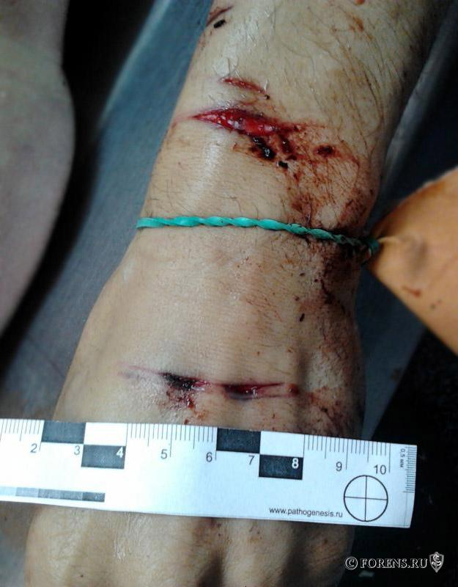
Фото № 2
